**请在打包前，自行修改以下参数为游戏项目的对应参数**

1、 

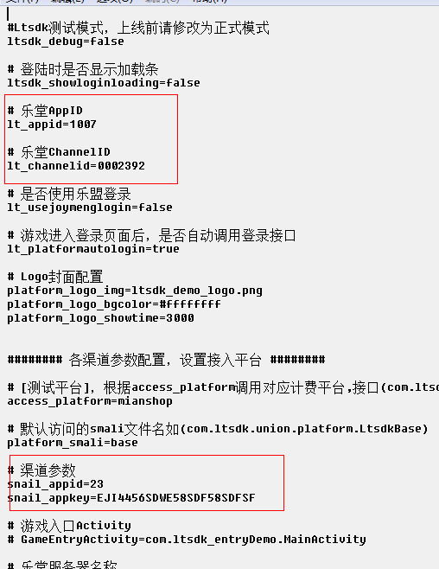

2. 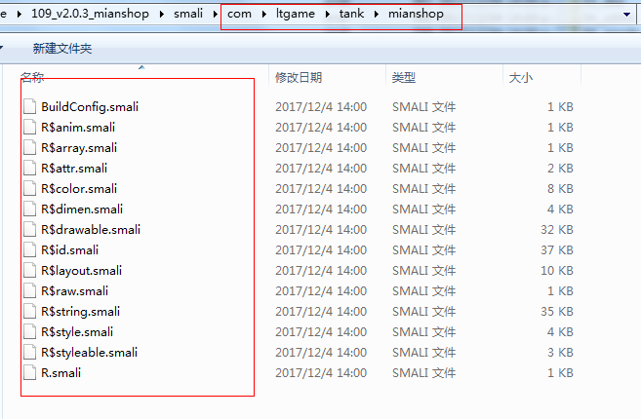

改路径以及文件中的路径引用 换成对应包名路径